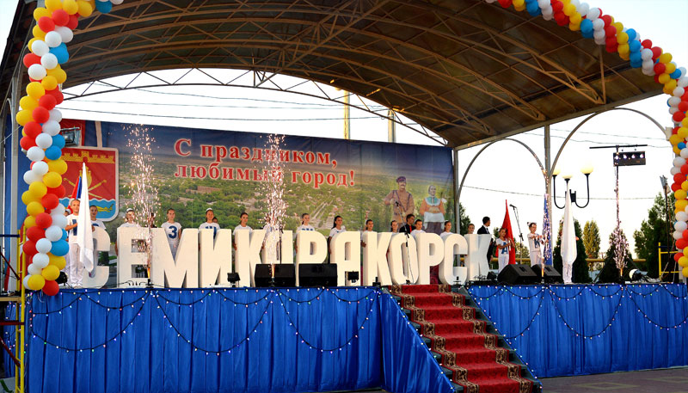

ДЕНЬ ГОРОДА

Программа праздничных мероприятий

28 сентября

Городской парк
19.00 - молодежная дискотека «#danceparty», DJ Саша SWEET, шоу-группа «Арх-idea Джуниор», танцевальный коллектив «Импульс» и много, много музыки, позитива, отличного настроения и специальных призов
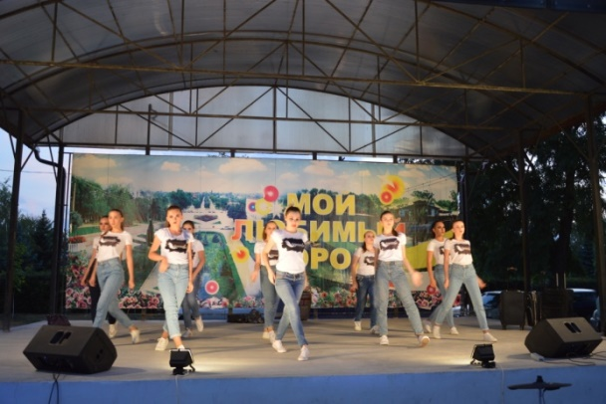
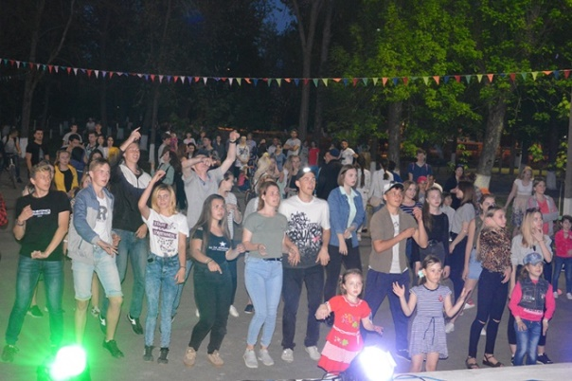

29 сентября

Центральная часть города, аллея на ул. Ленина
с 9.00 и до позднего вечера - городок аттракционов «Вояж Парк», LONDON BUS, батуты, игры для детей и взрослых
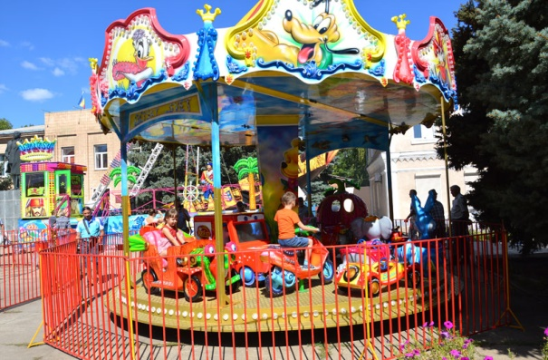
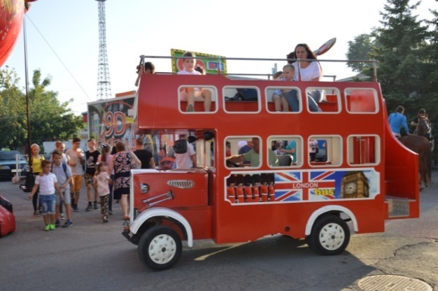

10.00 - выставка – ярмарка изделий прикладного творчества мастеров Донской Палаты ремесел
с 11.00 - можно отдохнуть в компании друзей в зонах фуд-корта «#вкусноздесь» и приобрести веселенькие сувениры в торговых лавках «Всякая всячина»
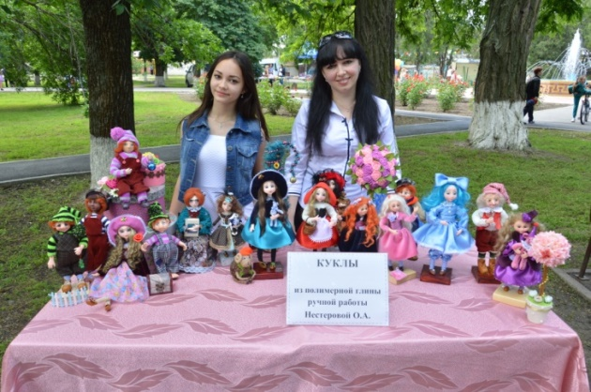
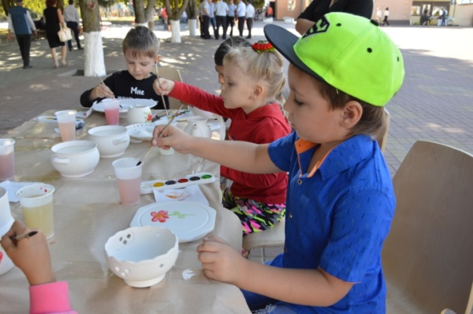

с 14.00 часов горожан приглашает творческая мастерская города «Палитра талантов»: мастер-классы мастеров народного художественного промысла ЗАО «Аксинья», декоративно-прикладного творчества, выставки картин и творческих работ местных умельцев

16.00 – веселые фото на память с «живыми статуями», ходулистами и ростовыми куклами
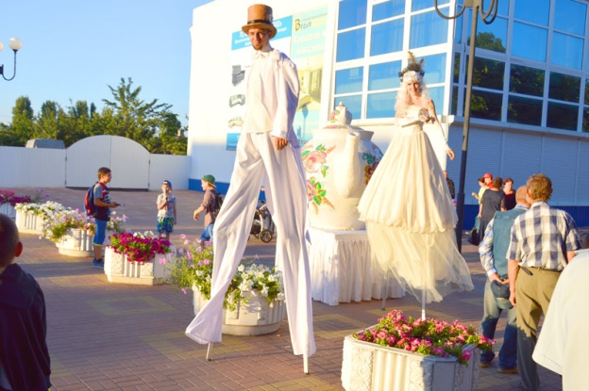
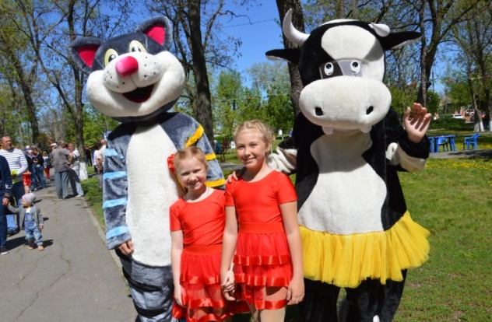

с 16.00 ждут своих зрителей творческие площадки: «Семикаракорску - любо!», где пройдут выступления казачьих, народных коллективов города и гостей праздника: народных вокальных коллективов «Лазоревая степь», «Беседушка», народной вокальной группы «Раздолье», вокального коллектива «Журавушки» и группы «Рябинушки». Своими «Экзотическими ритмами» встретят вас наши гости - латино-американская группа «Кенаска». А «Музыкальная шкатулка инструментов» удивит выступлениями учеников и педагогов школы искусств на различных музыкальных инструментах. Порадуют зрителей своим удивительным мастерством профессиональные «Ттрубачи» военного духового оркестра.
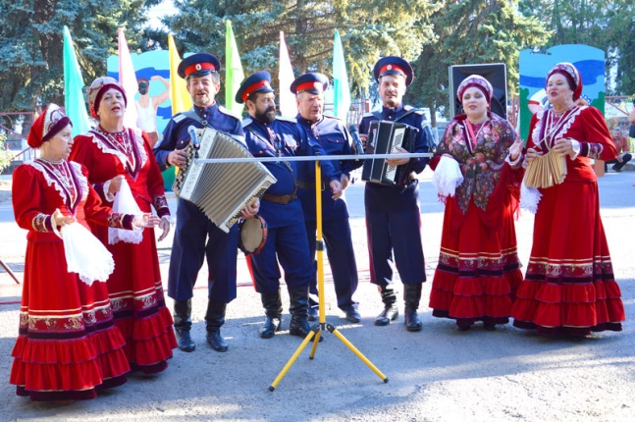
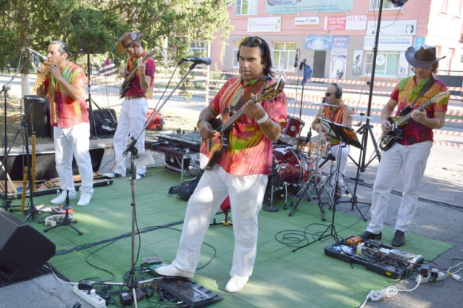

Площадь Пионерская – это целый детский квартал развлечений уже с самого утра.

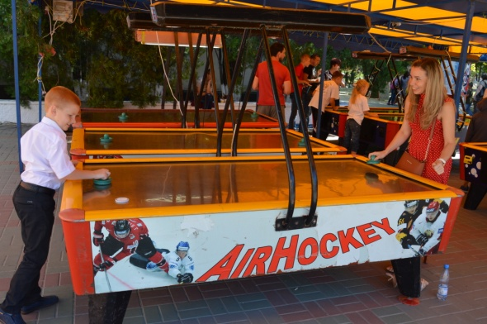
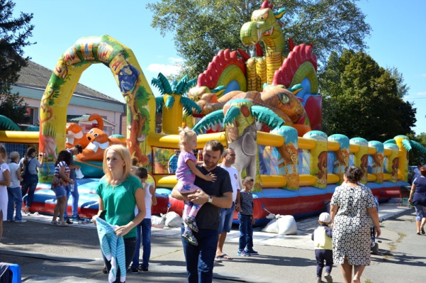

А с 16.00 – детвору ждет музыкальное интерактивное ШОУ «Мстители» с участием героев Бэтмен, Халк, Человек – Паук, ШОУ гигантских мыльных пузырей, аква-грим и мехенди, играми и конкурсами
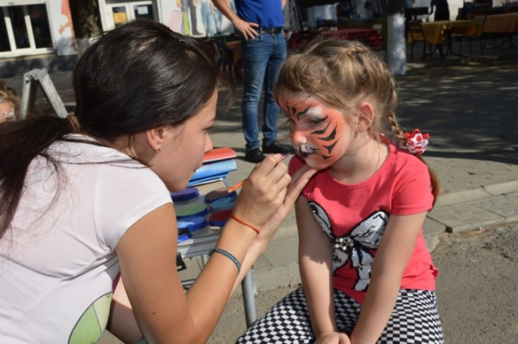
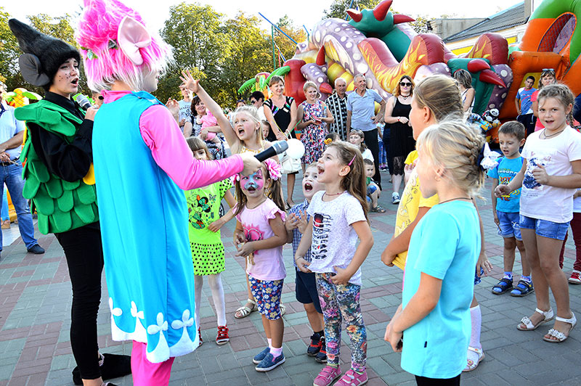

Городской парк
В 12.00 праздничную программу продолжит «Калейдоскоп развлечений».
В историческом квесте «Сокровища города» команды участников в поисках клада пройдут различные испытания и получат заслуженные награды, а пока они будут идти по выбранному на карте маршруту зрителей приглашает ДОГ - ШОУ на показательные выступления питомцев клуба служебного собаководства.

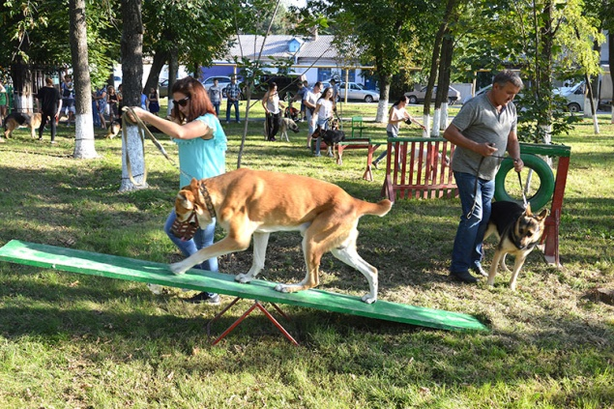
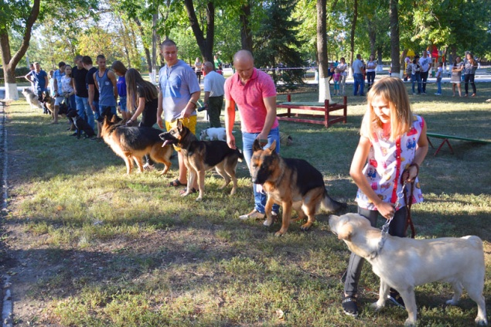

Площадь Станичная
10.00 - флешмоб «Город молодой!» откроет праздничную программу «#заряженгородом». ВПЕРВЫЕ пройдут показательные выступления спортивного клуба «Витязь», развлекательные состязания, акция «ПРОздоровье», где желающие, зарядившись энергией и хорошим настроением, смогут измерить давление, рост, вес и другие показатели, а медицинские работники совершенно бесплатно сделают вам прививку против гриппа.
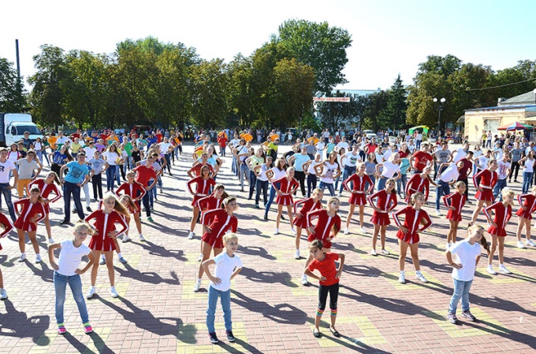

18.00 - официальное открытие празднования Дня города, концертная программа с участием творческих коллективов города и гостей праздника: народной вокальной группы «Раздолье», гала-концерт с участием специальных гостей праздника – звезд российской эстрады группы «Премьер – министр»
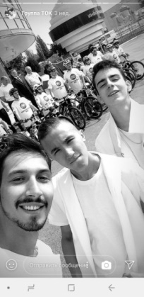
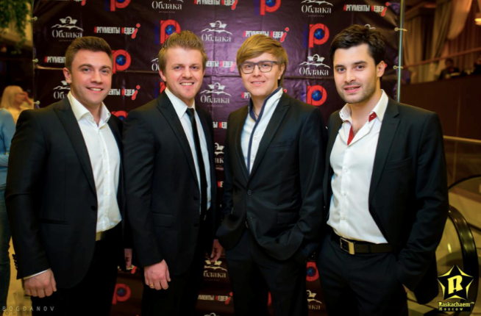
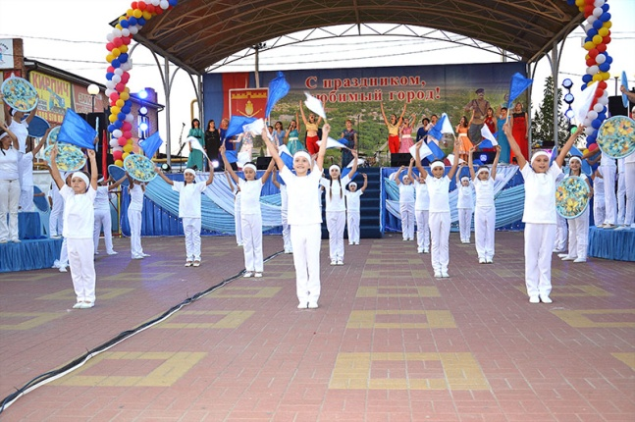

21.00 - праздничный фейерверк, эстрадно - танцевальная программа с участием группы «Ток» и кавер – группы «Фиеста бенд»

30 сентября

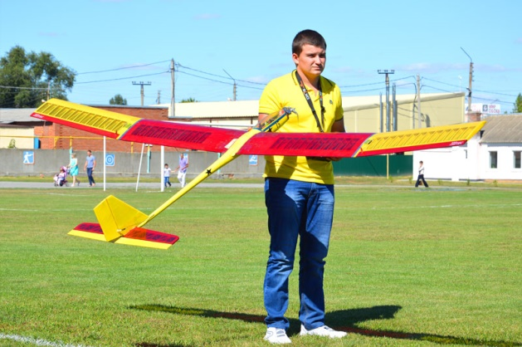
Стадион «Юность» (18 переулок)

11.00 - авиашоу «Форсаж»: показательные выступления ведущих спортсменов – авиамоделистов Ростовской области с радиоуправляемыми моделями самолетов, воспитанников авиамодельного клуба «Стрижи»

Дорогие семикаракорцы, ждем вас на празднование нашего любимого города
и желаем вам хорошего настроения!

Администрация города Семикаракорска

